PARARRAYO TIPO FRANKLIN TRIDENTE O PUNTA CAPTADORA

Especificaciones Técnicas

Diseñado y construido bajo la estándar

Norma: NF C 17 – 102 SISTEMA DE PROTECCION CONTRA DESCARGAS ATMOSFÉRICAS.

Norma NFPA 780-2020 NORMA PARA LA INSTALACION DE SISTEMAS DE PROTECCION CONTRA RAYOS

Norma: AEA 92305 PROTECCIÓN CONTRA, LAS DESCARGAS ELECTRICAS ATMOSFÉRICAS
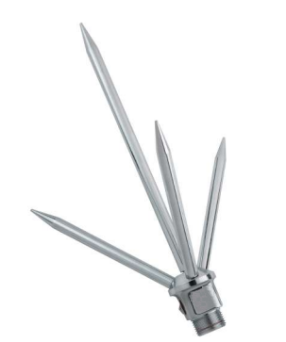

Características Técnicas

PERTIGAS : 3/4” Y 1” DE DIAMETRO
MEDIDAS : 1,5m y 3 m
PESO PARARRAYO : 8 Kg. Aprox.
MATERIAL : Acero Inoxidable ALEACIÓN 304
TEMPERATURA DE TRABAJO : -10°c a 80 °C

Esquema pararrayo Franklin.

